TD N⁰1

Exercice 01 :
Vérifier la résistance à l’extension de la tige d’une vise M12 fabriquée d’un matériau dont R_{e}=240MPa et boquée à un force 18000N. Sachant que cette vis est visée dans un matériau dont R_{Pg}=40MPa.
Déterminer l’implantation minimale (FS=2)
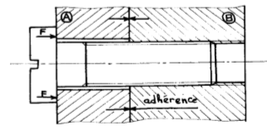
Exercice 02 :
Calculer le diamètre des rivets utilisés pour l’assemblage de deux tôles d’épaisseur égale à 10 mm Sachant que l’effort de cisaillement est de 15000 N et la résistance à la rupture est de 80 MPa. Déterminer le nombre des rivets.
